  Каждый курильщик электронных устройств обязан знать, что:  * Курение парящих устройств не является альтернативой курению обычных сигарет;  * Мнимая польза от электронного прибора скорее является психологически выработанной реакцией, но не реальностью;  * Курение (парение) не исключает никотиновую зависимость;  * Те, кто заполучил тягу к никотину еще в детском или подростковом возрасте, избавляются от нее в дальнейшем с большим трудом.  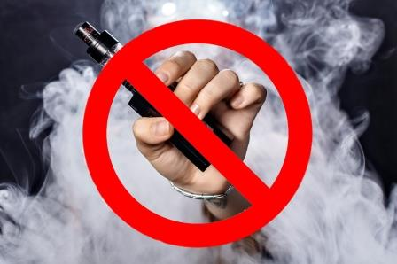  ПОМНИ!  Курение вредит здоровью,  последствия курения (парения) проявляются позже. | ТВОЯ ЖИЗНЬ В ТВОИХ РУКАХ    Будь здоров и свободен от пагубных привычек!  Составил воспитатель  Шашкова С. В.  АДРЕС:  601335, Владимирская область, Камешковский район, пос. М. Горького, ул. Шоссейная, д.4А |   МИНИСТЕРСТВО СОЦИАЛЬНОЙ ЗАЩИТЫ НАСЕЛЕНИЯ  ВЛАДИМИРСКОЙ ОБЛАСТИ ГОСУДАРСТВЕННОЕ КАЗЕННОЕ УЧРЕЖДЕНИЕ СОЦИАЛЬНОГО ОБСЛУЖИВАНИЯ ВЛАДИМИРСКОЙ ОБЛАСТИ «КАМЕШКОВСКИЙ СОЦИАЛЬНО-РЕАБИЛИТАЦИОННЫЙ ЦЕНТР ДЛЯ НЕСОВЕРШЕННОЛЕТНИХ»  ОСТОРОЖНО,  VAPE!  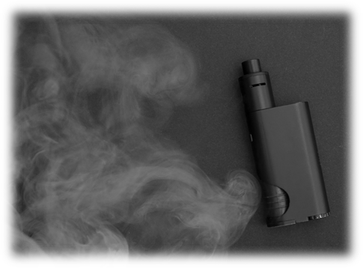  Большинство людей, увлекающихся вейпами уверены, что это не несет за собой никакого вреда.  НО ЭТО совершенно НЕ ТАК.  2023 г.
  Как устроен вейп?  Вейп можно сравнить с ингалятором, в котором при закипании жидкости образуется пар, который вдыхает курильщик. Из чего состоит жидкость для парения?  - Глицерин  - Пропиленгликоль (Е1520)  - Ароматические добавки  - Никотин (не всегда)  Вейперы считают, что:  - курение электронных сигарет не несет вред здоровью  - курение электронных сигарет не опасно, т.к. при курении не выделяются смолы.  НО  отсутствие канцерогенных смол  не может сделать устройство для парения абсолютно безопасным. | Что мы имеем на самом деле?  ВРЕД ВЕЙПА ДЛЯ ЗДОРОВЬЯ ДОКАЗАН  * Вейперы подвергают себя риску развития смертельной «попкорновой болезни». Такой вывод сделали ученые, обнаружив токсичный химикат диацетил в 75 % ароматизаторов для курения. Данное вещество употреблять в пищу можно, но при вдыхании на протяжении долгого времени оно становится опасным. Диацетил вызывает воспаления, образование рубцов, сужение бронхиол (крошечных дыхательных путей в легких);  * Пропиленгликоль имеет свойство накапливаться в организме, вызывая аллергические реакции, раздражение и способствует появлению гнойников, вызывает нарушение работы печени и почек;  * Термическое разложение пропиленгликоля и глицерина, содержащихся в составе жидкости для заправки устройства, приводит к образованию акролеина и формальдегида, которые обладают токсичными свойствами;  * Ароматизаторы, содержащиеся в жидкости для парения, вызывают аллергические заболевания верхних дыхательных путей вплоть до развития бронхиальной астмы;  * Никотин, содержащийся в жидкостях вызывает зависимость, а также приводит к развитию раковых заболеваний; | Что мы имеем на самом деле?  * Бесконтрольное вдыхание пара, содержащего никотин, может привести к передозировке никотина с соответствующими симптомами: головокружением, тошнотой, головной болью, повышенным слюноотделением, болью в животе, диареей, общей слабостью;  * Ученые Кореи провели исследование жидкости для электронных сигарет и выявили как минимум 10 токсинов и несоответствие между заявленным содержанием никотина и фактическим. Замена курения обычных сигарет электронными может продлевать период полного отказа от курения;  * Известно о некоторых случаях, взорвавшихся около лица электронных сигаретах в связи с перегревом аккумулятора;  * Общее использование одного вейпа может привести к передачи инфекционных заболеваний таких как гепатит и туберкулез;  * Используя устройство для парения в общественных местах, среди детей и молодежи вероятен большой риск подать заразительный пример, и, возможно те, кто не курил вообще, начнут курить именно с этого испаряющего устройства;  * Курение вейпов вызывает психологическую зависимость.

